**Platonus студенттерге арналған "Тапсырма" модулі бойынша нұсқаулық**

**1- қадам**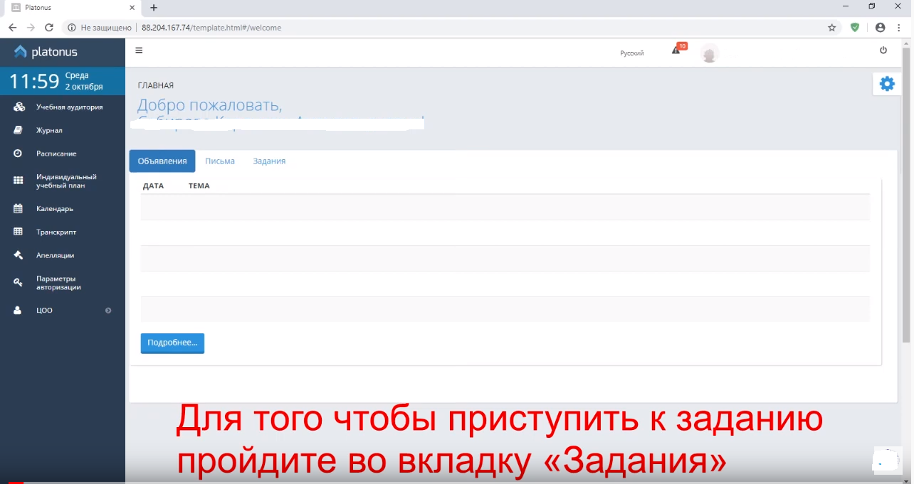

**Тапсырманы бастау үшін «тапсырма» қойындысына өтіңіз**

**2- қадам** 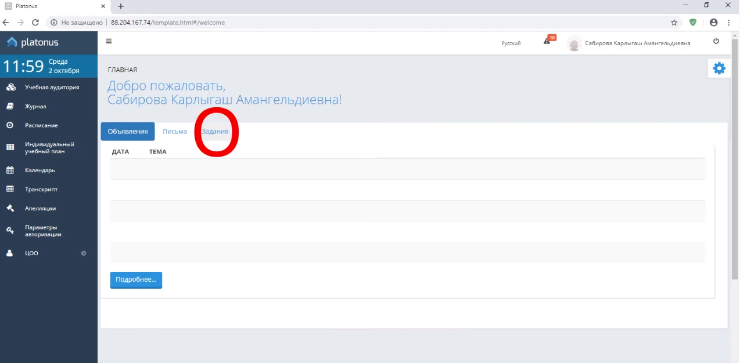

**3- қадам**

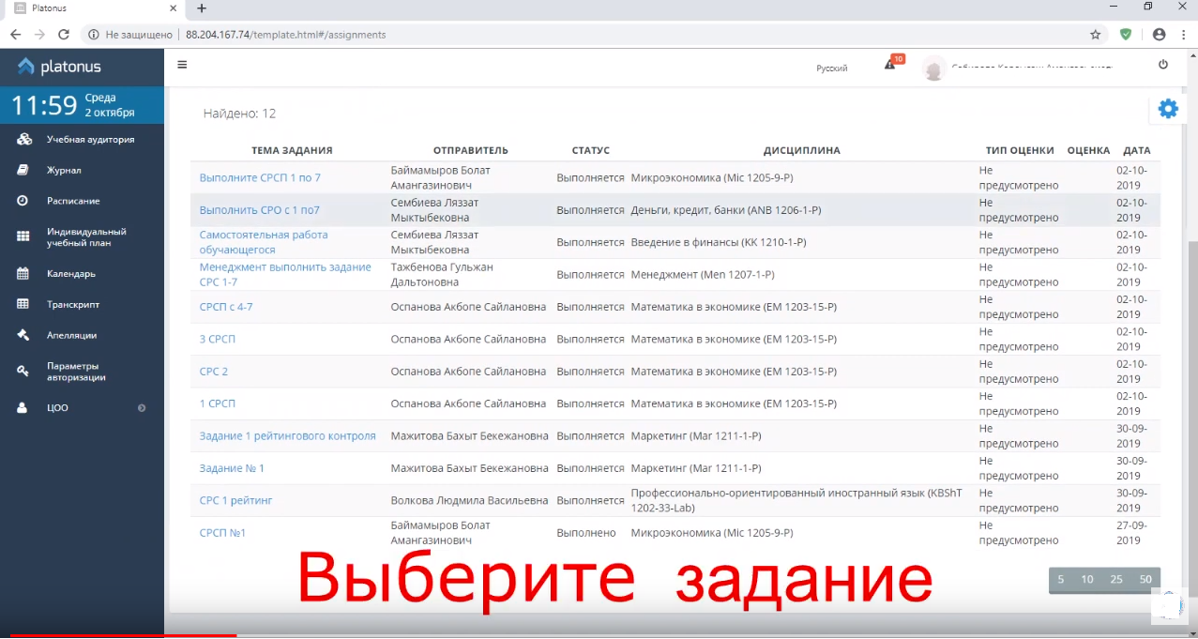

**Тапсырмаларды таңдаңыз**

**4-қадам**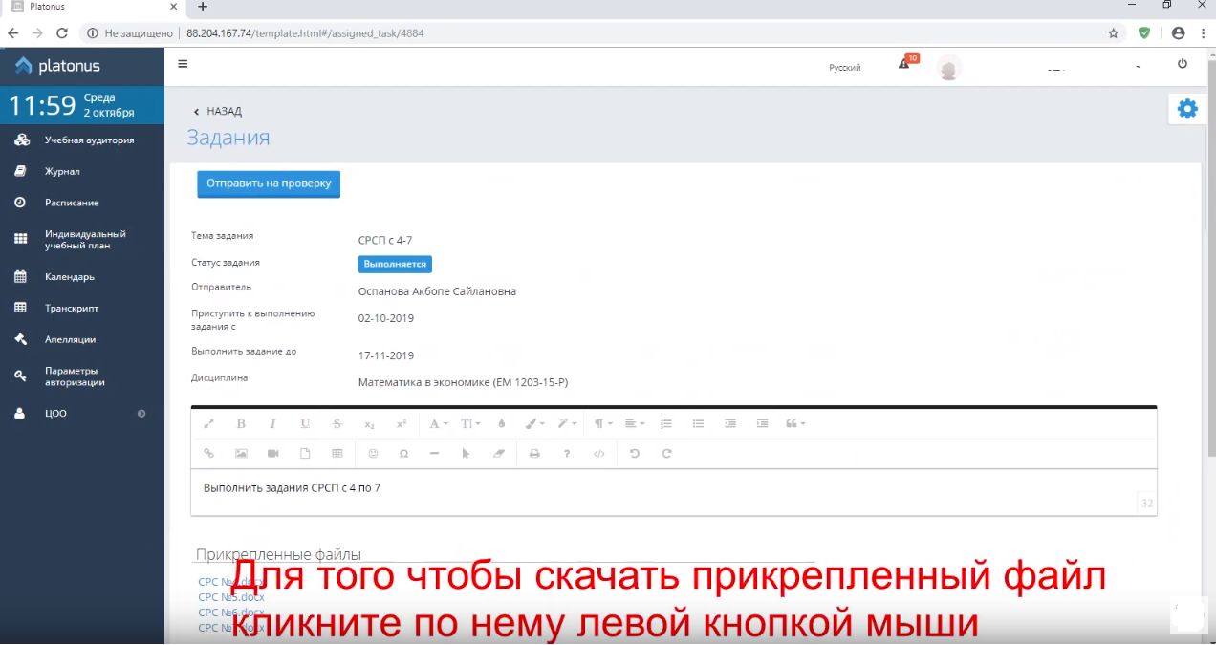

**Бекітілген файлды жүктеу үшін тінтуірдің сол жақ батырмасын басыңыз**

**5-қадам**

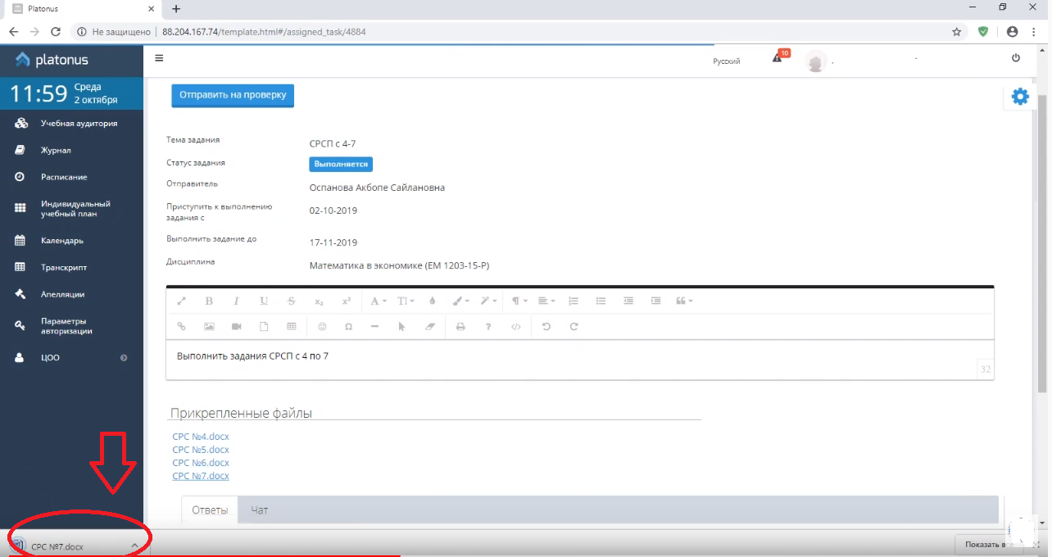

**6- қадам**

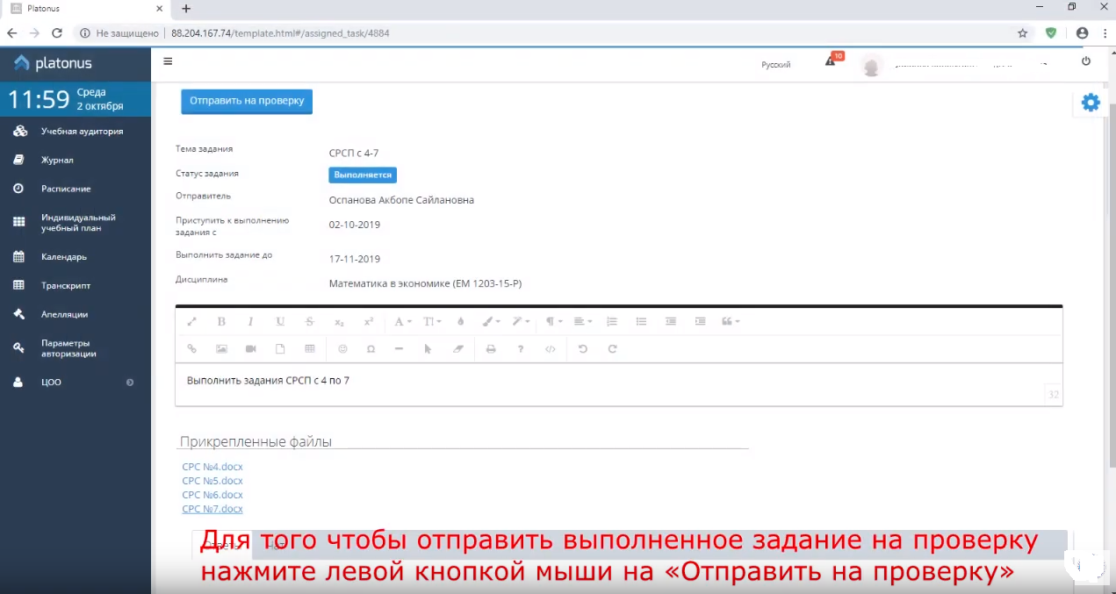

**Орындалған тапсырманы тексеруге жіберу үшін тінтуірдің сол жақ батырмасын басыңыз " тексеруге жіберу"**

**7- қадам**

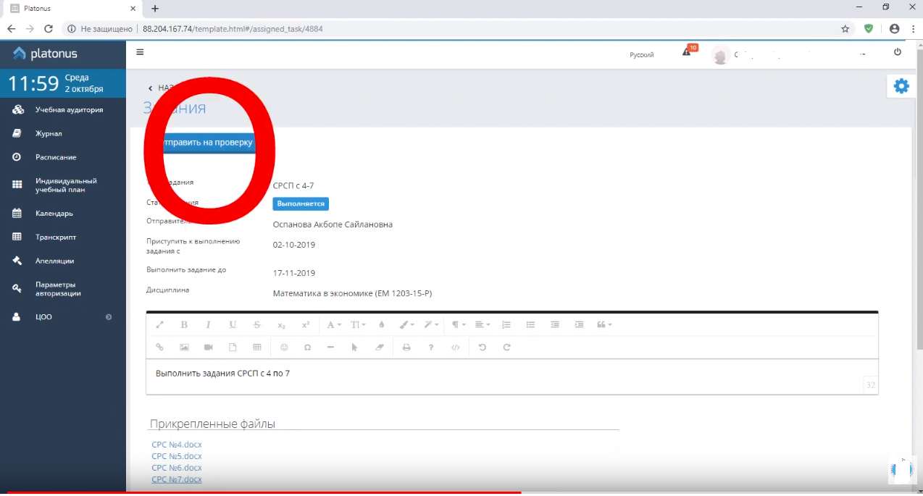

**8- қадам**

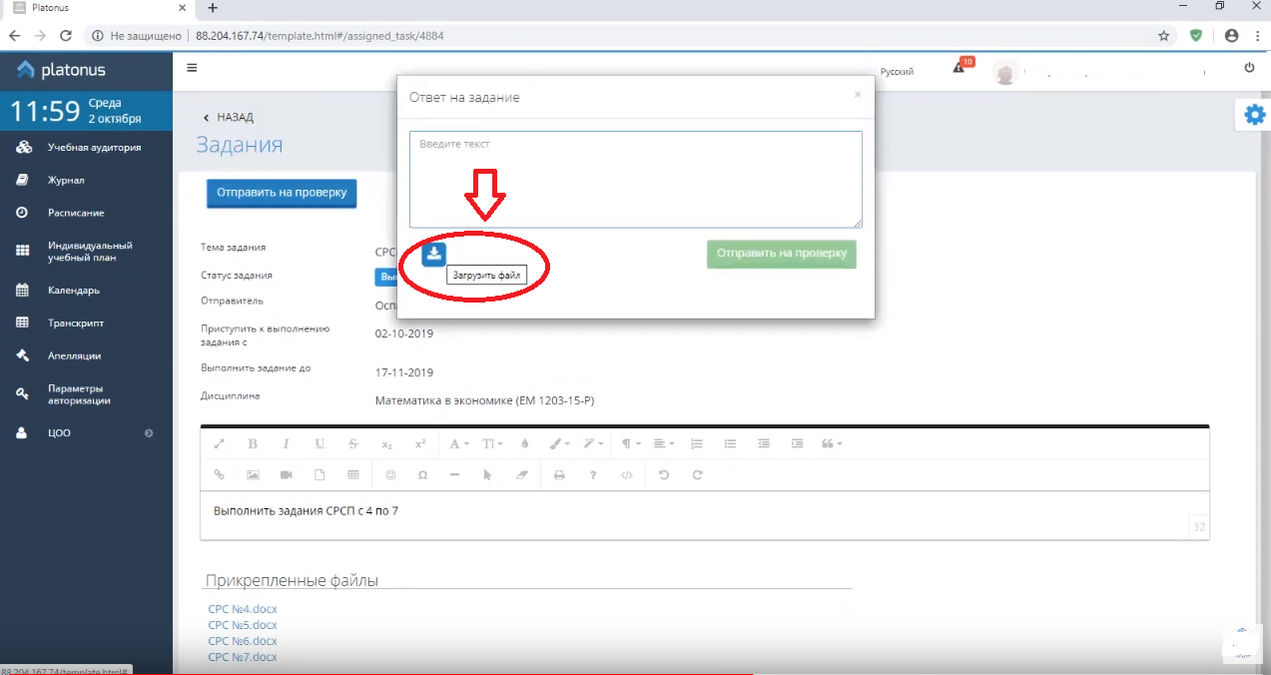

**9- қадам**

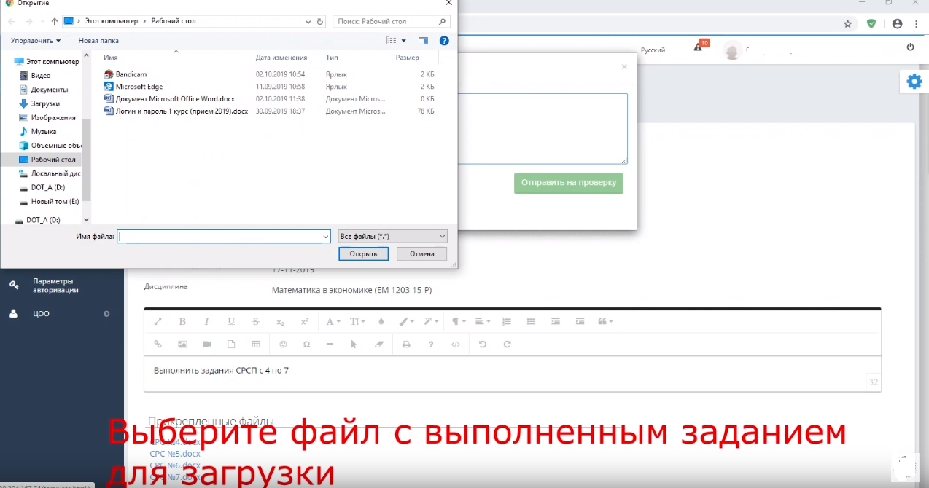

**Жүктеу үшін орындалған тапсырма файлын таңдаңыз**

**10- қадам**

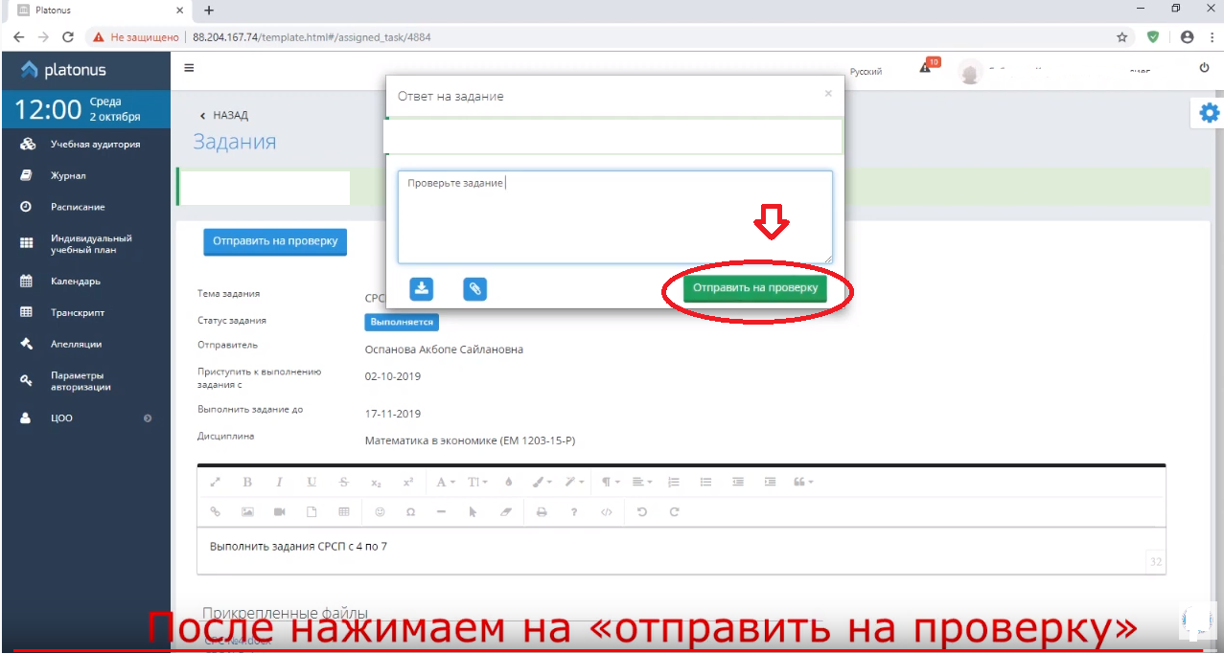

**Содан кейін " тексеруге жіберу" деген сөзді басыңыз**